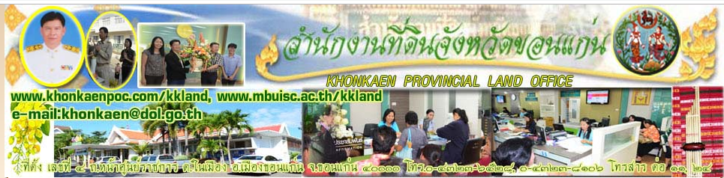
ทำเนียบบุคลากร

16. สำนักงานที่ดินอำเภอเขาสวนกวาง ที่ตั้ง ถ.มิตรภาพ ต.คำม่วง อ.เขาสวนกวาง จ.ขอนแก่น
40280
1 | 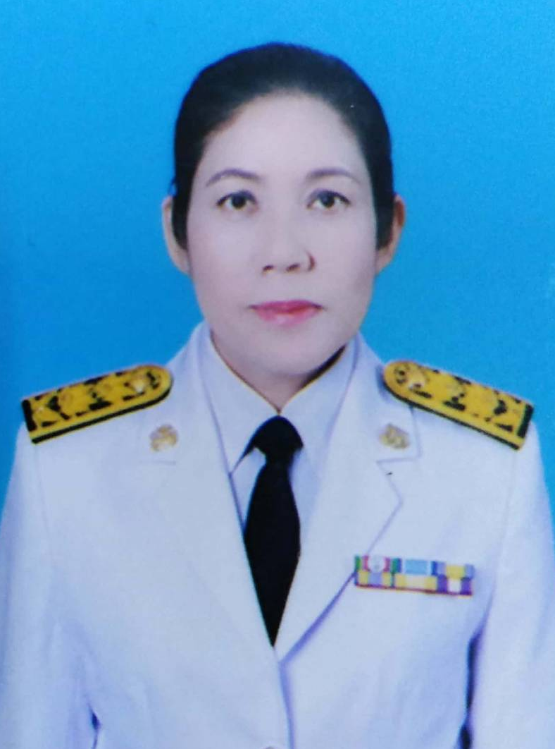 | ชื่อ-สกุล  ตำแหน่ง  โทรศัพท์ที่ทำงาน  มือถือ  e-mail | นางทัศนีย์พร พัฒนาปรีชาพงษ์  เจ้าพนักงานที่ดินอำเภอ(อาวุโส)  0-4344-9025  08-8583-3035
17. สำนักงานที่ดินอำเภอภูผาม่าน ที่ตั้ง เลขที่ 37 หมู่ที่ 1 ถ.หนองเขียด-วังสวาบ ต.ภูผาม่าน
อ.ภูผาม่าน จ.ขอนแก่น 40350
1 |  | ชื่อ-สกุล  ตำแหน่ง  โทรศัพท์ที่ทำงาน  มือถือ  e-mail | นายสมบัติ ราโช  เจ้าพนักงานที่ดินอำเภอ  0-4339-6296  09-3529-4554
18. สำนักงานที่ดินอำเภอแวงใหญ่ ที่ตั้ง เลขที่ 100/1 หมู่ที่ 7 ถนนสุขาภิบาล ตำบลแวงใหญ่
อำเภอแวงใหญ่ จังหวัดขอนแก่น 40330
1 |  | ชื่อ-สกุล  ตำแหน่ง  โทรศัพท์ที่ทำงาน  มือถือ  e-mail | นางสาวพิมพา วงษ์เบาะ  เจ้าพนักงานที่ดินอำเภอ  0-4349-6095  08-1872-6807
19. สำนักงานที่ดินอำเภอเปือยน้อย ที่ตั้ง เลขที่ 150 หมู่ที่ 1 ถนนราษฎร์ประชาสันติ์
ตำบลเปือยน้อย อำเภอเปือยน้อย จังหวัดขอนแก่น 40340
1 |  | ชื่อ-สกุล  ตำแหน่ง  โทรศัพท์ที่ทำงาน  มือถือ  e-mail | นายวีระศักดิ์ อรรคฮาต  เจ้าพนักงานที่ดินอำเภอ  0-4349-4141  08-8307-1098
2 | 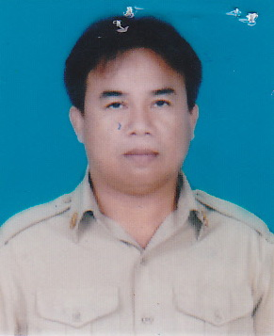 | ชื่อ-สกุล  ตำแหน่ง  โทรศัพท์ที่ทำงาน  มือถือ  e-mail | นายบรรพต แปลยาว  พนักงานสถานที่  0-4349-4141  08-5454-4018

20. สำนักงานที่ดินอำเภอชนบท ที่ตั้ง ถนนแจ้งสนิท ตำบลชนบท อำเภอชนบท จังหวัดขอนแก่น
40180
1 |  | ชื่อ-สกุล  ตำแหน่ง  โทรศัพท์ที่ทำงาน  มือถือ  e-mail | นายสมภพ เงินโพธิ์  เจ้าพนักงานที่ดินอำเภอ  0-4328-6130  08-5004-6494
2 |  | ชื่อ-สกุล  ตำแหน่ง  โทรศัพท์ที่ทำงาน  มือถือ  e-mail | นางเยาวมาลย์ เค้าแคน  เจ้าพนักงานการเงินและบัญชีชำนาญงาน  0-4328-6130  08-3337-9760

21. สำนักงานที่ดินอำเภอหนองนาคำ ที่ตั้ง หมู่ที่ 8 ถนนภูเวียง-ศรีบุญเรือง ตำบลบ้านโคก
อำเภอหนองนาคำ จังหวัดขอนแก่น 40150
1 | 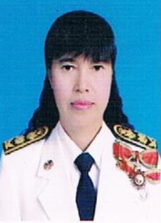 | ชื่อ-สกุล  ตำแหน่ง  โทรศัพท์ที่ทำงาน  มือถือ  e-mail | นางอิสรา โทบุราณ  เจ้าพนักงานที่ดินอำเภอ(อาวุโส)  0-4321-7099  06-1938-9408

22. สำนักงานที่ดินอำเภอซำสูง ที่ตั้ง ถนนกระนวน-เชียงยืน ตำบลกระนวน อำเภอซำสูง
จังหวัดขอนแก่น 40170
1 | 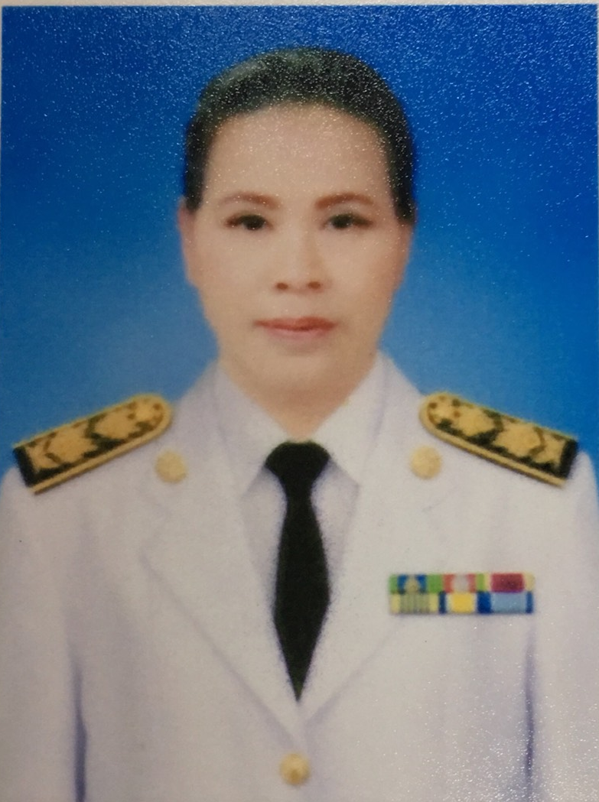 | ชื่อ-สกุล  ตำแหน่ง  โทรศัพท์ที่ทำงาน  มือถือ  e-mail | นางอภิญญา กาจหาญ  เจ้าพนักงานที่ดินอำเภอ  0-4321-9200  08-1879-7530
23. สำนักงานที่ดินอำเภอบ้านแฮด ที่ตั้ง ถนนศูนย์ราชการ ตำบลบ้านแฮด อำเภอบ้านแฮด
จังหวัดขอนแก่น 40110
1 |  | ชื่อ-สกุล  ตำแหน่ง  โทรศัพท์ที่ทำงาน  มือถือ  e-mail | นายรังสรรค์ สุภาวอ  เจ้าพนักงานที่ดินอำเภอ  0-4321-8286  08-0741-7020
2 |  | ชื่อ-สกุล  ตำแหน่ง  โทรศัพท์ที่ทำงาน  มือถือ  e-mail | นายนันทวุษ สีลอด  เจ้าพนักงานที่ดินชำนาญงาน  0-4321-8286  08-5773-7451
24. สำนักงานที่ดินอำเภอโคกโพธิ์ไชย ที่ตั้ง ถนนศูนย์ราชการ ตำบลบ้านโคก อำเภอโคกโพธิ์ไชย
จังหวัดขอนแก่น 40160
1 | 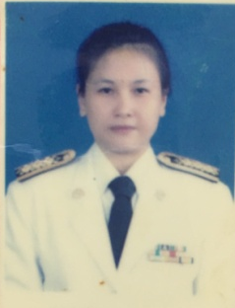 | ชื่อ-สกุล  ตำแหน่ง  โทรศัพท์ที่ทำงาน  มือถือ  e-mail | นางสาวตีรณา ตอเสนา  เจ้าพนักงานที่ดินขำนาญงาน รักษาราชการแทน  เจ้าพนักงานที่ดินอำเภอโคกโพธิ์ไชย  0-4321-6249  08-17177016  Teerana7701 @gmail.com

